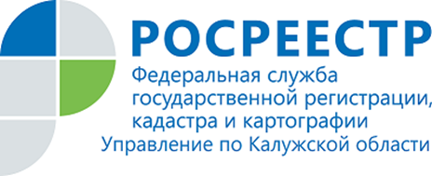
АНОНС
07.08.2020

12 августа «горячая линия» Калужского Росреестра:
Сделки с участием детей
12.08.2020 с 10.00 до 12.00 часов в Управлении Росреестра по Калужской области состоится телефонная горячая линия на тему: «Сделки с участием детей»
На все вопросы калужан, касающиеся регистрации сделок с участием несовершеннолетних, ответит заместитель начальника отдела государственной регистрации недвижимости Управления Росреестра по Калужской области Татьяна Геннадьевна Баленкова
Телефон «горячей линии»: 8(4842) 56-47-85 (доб. 188)

Об Управлении Росреестра по Калужской области

Управление Федеральной службы государственной регистрации, кадастра и картографии (Росреестр)
по Калужской области является территориальным органом федерального органа исполнительной власти, осуществляющим функции по государственной регистрации прав на недвижимое имущество и сделок с ним, землеустройства, государственного мониторинга земель, а также функции по федеральному государственному надзору в области геодезии и картографии, государственному земельному надзору, надзору за деятельностью саморегулируемых организаций, организации работы Комиссии по оспариванию кадастровой стоимости объектов недвижимости. Осуществляет контроль за деятельностью подведомственного учреждения Росреестра - филиала ФГБУ «ФКП Росреестра» по Калужской области по предоставлению государственных услуг Росреестра. Исполняющая обязанности руководителя Управления Росреестра по Калужской области – Людмила Димошенкова.

http://rosreestr.ru/
Контакты для СМИ
+7(4842) 56-47-85 (вн.123), 56-47-83

